十五年显卡散热发展史

没有散热概念的年代

   6月23日 众所周知，电子器件的工作温度直接决定其使用寿命和稳定性，要让PC各部件的工作温度保持在合理的范围内，除了保证PC工作环境的温度在合理范围内之外，还必须要对齐进行散热处理。而随着PC计算能力的增强，功耗与散热问题日益成为不容回避的问题。

[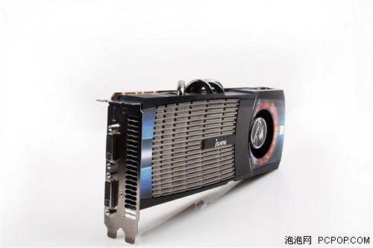](http://www.pcpop.com/doc/pic/001547109.html)

    一般来说，PC内的热源大户包括CPU、主板、显卡以及其他部件入硬盘等，它们工作时小号的电能会有相当一部分转化未热量。尤其对目前的高端显卡而言，动辄可达到200W功耗，其内部元件的发热量不可小觑，要保证其稳定地工作更必须有效地散热。

● 第一代——没有散热概念的年代

    1995年11月，Voodoo显卡的诞生，把我们的视觉带入了3D世界，PC机从此具有了几乎和街机同级的3D处理能力，开创了真正的3D处理技术时代。从此以后，图形芯片的发展一发不可收拾，核心工作频率由100MHz提升到现在的900MHz，纹理填充率从1亿每秒飙升到如今的420亿每秒（GTX480）。面对性能如此大的改变，发热量是可想而知的，风冷、热管、半导体制冷片等散热设备也运用到了显卡身上。今天就给他大家介绍下主流显卡散热设备的发展和趋势。

[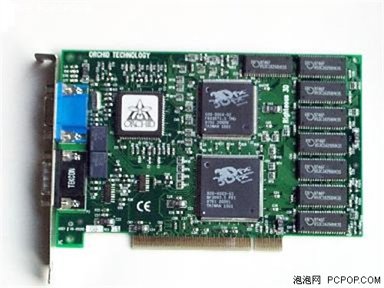](http://www.pcpop.com/doc/pic/001547110.html)

    当年的Voodoo显卡刚推出的时候，是没有任何散热设施的，核心上的参数赤裸裸的暴露在我们面前。与目前的主流显卡相比，当时并没有GPU的说法。而显卡上的主要核心芯片处理能力甚至比当前的网卡还要弱，所以发热量几乎为零，几乎不需要另外散热设备辅助。

风冷散热时代的到来

● 第二代——散热片的运用

[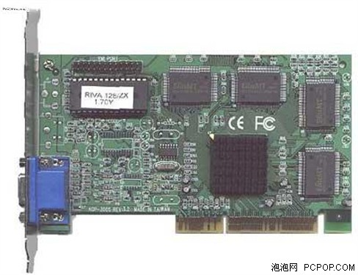](http://www.pcpop.com/doc/pic/001547111.html)

    1997年8月，[NVIDIA](http://www.techcn.com.cn/index.php?doc-innerlink-NVIDIA)再次杀入3D图形芯片市场，发布了NV3，也就是Riva 128图形芯片，Riva 128是一款128bit的2D、3D加速图形核心，核心频率为60MHz，核心的发热也逐渐成为问题，散热片的运用正式进入显卡领域。

● 第三代——风冷散热时代的到来

    TNT2的发布如同一颗重磅子弹狠狠地射入3dfx的心脏。核心频率为150MHz，它支持当时几乎所有的3D加速特性，包括32位渲染、24位Z缓冲、各向异性滤波、全景反锯齿、硬件凸凹贴图等，性能增强意味着核心发热的增加，而工艺上却没有很大进步仍然采用的0.25微米，所以散热片这种被动的方式已经不能满足现行的需求，主动式散热方式正式进入显卡的舞台。

[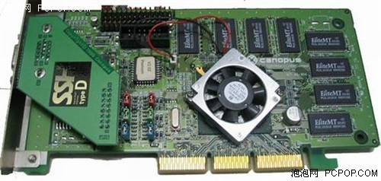](http://www.pcpop.com/doc/pic/001547112.html)

    从GF2 400 MX开始显卡的超频终于可以带来性能大幅度提升，各显卡厂商大打超频牌来争夺市场。高档风扇已不在是CPU的专利，显卡采用高档风扇也不在是希奇事了。

[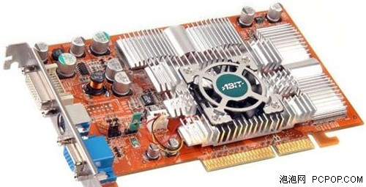](http://www.pcpop.com/doc/pic/001547113.html)

大功率风扇和散热片的大面积运用

    使用了丽台专利散热系统TwinTurbo-II（第二代全覆式双涡轮散热风扇），散热片完全地覆盖整张卡，启动时空气会顺着一个方向经两把风扇一出一入，能够有效地将芯片及显存的热力迅速带走。而且两把球轴承风扇能有效减低噪音，再加上金属散热网令寿命更长久。

[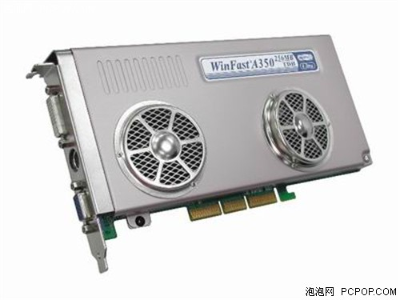](http://www.pcpop.com/doc/pic/001547114.html)

多风扇设计

    虽然高速的风扇是解决散热问题的最好办法，可是有些朋友在享受3D游戏无穷乐趣的同时无法忍受“抽油烟机”般的噪音。好在热管技术的应用正好解决了这个问题，一般是由核心吸热块、背部吸热块、两块大面积散热片以及一条热管组成。

    热管做为一种被动式的热传导装置，通过内部工作流体的相态变化将热量从吸热段迅速转移到放热段，再依靠内部的毛细管结构回流到吸热段，循环往复，不耗电也不产生噪音，而且热传导能力强，是在有限的空间内实现热量迅速转移，进而增大散热面积，大幅提升被动散热效果的有效手段。但是这样的散热方式还是有缺点的，因为散热能力不够强劲，只能运用在中端卡上面，高端如果要采用此技术就必须要加个风扇了。

[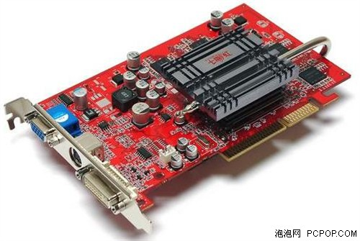](http://www.pcpop.com/doc/pic/001547115.html)

热管散热的风靡

    “向外热排气系统”是现时极为流行的显卡散热系统，以前曾用在机箱和原装机的CPU上。由于现在的显示内核的温度越来越高，终于引入到显卡中，虽然不是什么新设计，确实也吸引了不少眼球。一般用于当年最高端的6800U。

风道型显卡散热系统

[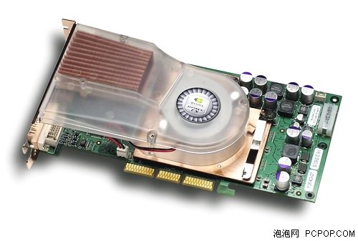](http://www.pcpop.com/doc/pic/001547116.html)

风道型显卡散热系统

[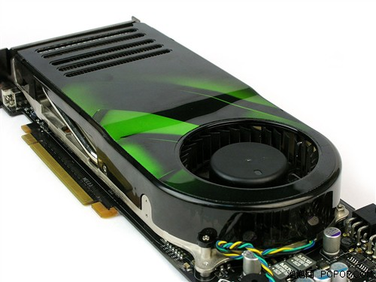](http://www.pcpop.com/doc/pic/001547117.html)

涡轮式散热器

[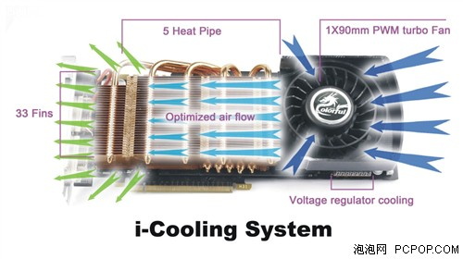](http://www.pcpop.com/doc/pic/001547118.html)

一体化散热技术是风冷散热的顶峰

[七彩虹](http://www.techcn.com.cn/index.php?doc-innerlink-%E4%B8%83%E5%BD%A9%E8%99%B9)iGame260+ GD3 UP烈焰战神896M采用双流系统散热方案，更强调风道系统性散热。此外，纯铜散热器与5热导管的热传递配备也保证了显卡长时间超频运行时保持在一个舒适的温度，与此同时，33片全铜鳍片均采用双面凸点设计也增加了散热面积。针对卡内流和卡外流的一体化设计，可以说是目前风冷散热的巅峰设计。

显卡散热未来的方向

● 第四代——？

    为了应付日渐高涨的显卡功耗，有很多散热方式已经开始脱离风冷散热的大框架。虽然目前比较常见的水冷散热技术，在散热片层面上确实是与风扇脱离了，但是水槽依旧要配合风扇来散热。不过可以看到，风冷散热并非是显卡的未来，那究竟第四代的散热器未来的方向在哪？

[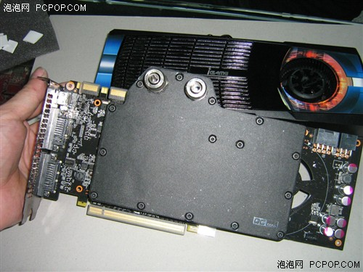](http://www.pcpop.com/doc/pic/001547119.html)

iGame定制玩家收工打造的水冷版GTX 480

[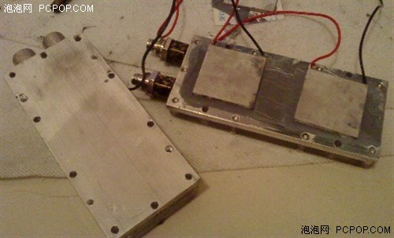](http://www.pcpop.com/doc/pic/001547120.html)

半导体

    半导体致冷法，是较新的散热技术，根据有关方面初步实验，在不接显卡的时候，冷面温度可达零下15度，这个时候功耗也将达到最大值，就是最差情况下，把烫手的显卡芯片降到20度以下是没问题的，但是也必须加装一个风扇，才能保证好它的散热和通风。笔者估计如果这种散热方式，如果随着生产规模的扩大，价格很容易降下来，并得到普及，将成为以后的主流散热方式。

    现在显卡的散热设备确实是越做越大，越做越漂亮，但直接导致的后果就是机箱噪音的急剧增高。随着生活品质的提高，在大部分家电都讲究静音的同时，显卡所制造的噪音却越来越多，不能不说是一个遗憾。其实，在笔者看来，随着技术的发展，在GPU高速运算的同时，发热量能得到有效的控制，并不会急速飙升。希望有朝一日，我们还能回到最初那不用散热设备却还能享受高效能的年代。■